风险监测预警
第26期
内乡县减灾委办公室
内乡县应急管理局 2024年9月26日

29日夜里至10月1日降雨大风和明显降温天气预警提示
根据最新气象资料分析，9月29日夜里至10月1日，我县有一
次较明显降雨大风降温天气过程，预计29日夜里至30日，我县有小到中雨，部分乡镇大雨；全县偏北风4到5级，阵风7到8级；全县气温较前期下降8到12度。请注意做好防范应对工作。
一、具体天气预报
9月26日：晴天间多云，东北风2～3级，18～28℃。
9月27日：多云间晴天，偏东风2～3级，19～30℃。
9月28日：多云转阴天，偏东风2～3级，21～31℃。
9月29日：阴天转小雨，东北风3～4级，17～32℃。
9月30日：阴天有小到中雨，偏北风4～5级，16～22℃。
10月1日：阴天转多云，东北风3～4级，12～20℃。
10月2日：多云间晴天，偏北风2～3级，14～22℃。

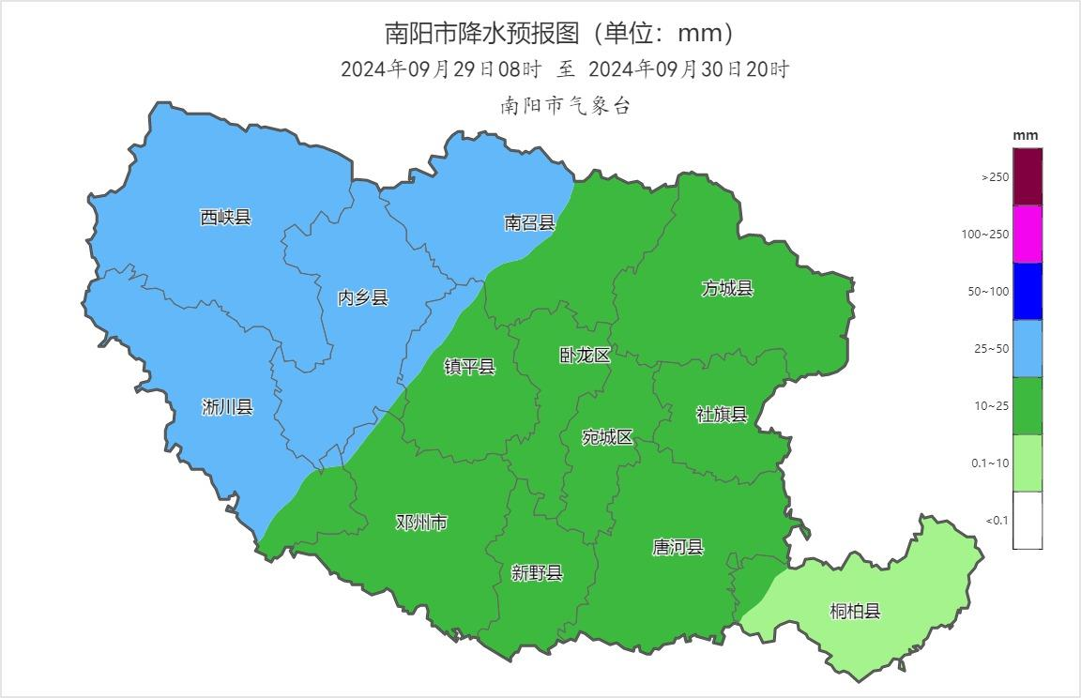
图1 2024年9月29日08时～30日20时南阳市降水量预报图
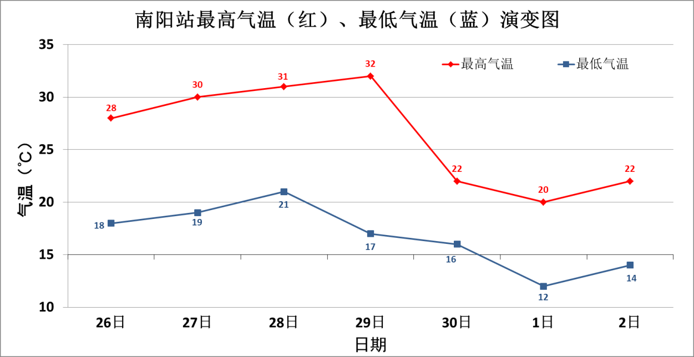
图2 2024年9月26日～10月2日南阳市最高、最低气温预报图
二、防范应对措施
县减灾委员会办公室、县应急管理局提醒：
（一）及时研判预报预警。县气象部门要强化对天气的实时监测，密切关注天气变化，强化短临预报和预警速报，为民生保障、群众出行、农业生产等提供及时准确的气象服务。尤其受本轮强对流天气明显的地区视情发布灾害气象预警，谨防强降水诱发的山洪、地质灾害、中小河流洪水、城市内涝和农田渍涝等气象灾害。
（二）积极报送风险隐患信息。要深入贯彻落实习近平总书记提出的“两个坚持、三个转变”以及“从注重灾后救助向注重灾前预防转变”等防灾减灾救灾重要论述，依据《应急管理部办公厅关于推进灾害风险隐患信息报送工作的通知》（应急厅〔2021〕6号）、《河南省灾害风险隐患早发现早报告成功避险避灾奖励暂行办法》等文件通知要求，动员各地灾害信息员与网格员对本地区灾害风险隐患信息做到早发现、早报告，并及时通过“灾害风险隐患信息报送系统”上报相关信息。各级协调员要积极协调有关部门进行早处置，竭力将风险隐患遏制在萌芽状态。要完善激励机制，对于积极投身灾害风险隐患信息报送工作、有效避免人员伤亡和重大财产损失的，各乡镇及各部门应及时向本级党委政府以及上级业务部门呈报，给予信息报送员、联络员或协调员等相关人员适时奖励。
（三）注意交通安全。公安、交通等部门要加强对事故易发路段的巡逻，加强对重点路段、桥梁、涵洞等易积水部位的排险和防范，并对重要路段实施交通管制。广大群众驾车出行要确保刹车、转向、雨刷等部件安全有效，遇到积水较深的路段，不要贸然涉水通过，车辆在涉水行驶中熄火，应在水位上涨前快速撤离。
（四）全面落实各项防御措施。相关部门必要时要及时封闭地下商场、地下停车场、易涝点等部位。必要时要迅速关闭隧道、涵洞，公共设施的地下空间等易积水的低洼区域，严防雨水倒灌引发事故。农业农村部门要加强种植业和养殖业防风排涝措施指导，指导群众采取各种有效防范措施，最大限度避免灾害损失。自然资源部门要加强对地质灾害隐患点的巡查排查，强化源头管控。及时发布地质灾害预报预警，确保受威胁群众熟悉避险信号、避险路线，关键时刻紧急转移时组织迅速有序。教育部门要通知各类学校、教育机构做好防溺水工作。发改、城管、水利、通信、电力等部门要加强对城乡供电、供水、供气、通信等基础设施的巡查维护。各乡镇及各部门要加强工程监测和巡查值守，加强对南水北调工程、水库等重点水域的安全管理，发现险情及时处置。
（五）公众注意生活安全。广大群众应增强防范应对短时强降水天气的防范意识，尽量减少户外活动，远离河道行洪区、山洪威胁区。关好门窗，妥善安置易受暴雨、大风影响的室外物品。
（六）严格值班值守。要严格落实24小时值班和领导带班制度，保证通讯畅通和信息及时上报。各乡镇及各部门要做好应急备战准备，对重点区域、重点时段、重大活动前置救援力量，确保遇有突发事件及时妥善处置。

报：市减灾委办公室、市应急管理局风险监测和综合减灾科
送：内乡县减灾委员会成员单位
发：各乡镇人民政府

